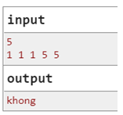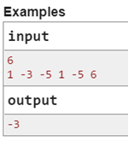**11. SNN Số nhỏ nhất**

Cho n số nguyên a1,a2,…,ana1,a2,…,an. Tìm số nguyên nhỏ nhất chỉ xuất hiện đúng một lần trong dãy.

**Input**

• Dòng một ghi số nguyên n(1≤n≤100)n(1≤n≤100)

• Dòng hai ghi nn số nguyên a1,a2,…,an.(−100≤ai≤100)a1,a2,…,an.(−100≤ai≤100)

**Output**

ghi số tự nhiên nhỏ nhất xuất hiện đúng một lần trong dãy. Nếu không có số nào xuất hiện đúng một lần thì xuất "khong".

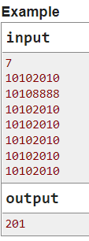

**12. TRONGXE Trông xe**

Một bãi đỗ xe nhận trông xe trong vòng một tháng. Mỗi xe sẽ được gắn một số hiệu là một số nguyên dương T (10102010 ≤ T ≤ 10109999). Hai xe khác nhau sẽ được gắn hai số hiệu khác nhau.

Một xe có thể ra vào bãi đỗ xe nhiều lần, mỗi lần vào bãi đỗ xe, người trông xe sẽ ghi vào sổ sách sốhiệu của chiếc xe đó.

Cuối tháng dựa vào sổ ghi chép, người trông xe làm thống kê về số lần vào bãi đỗ xe của từng chiếc xe để tiến hành thu phí. Nếu một chiếc xe vào bãi đỗ xe p lần, cuối tháng chủ xe phải trả một lượng phí C được tính như sau:

• C = 100 nếu p ≤ 5

• C = 100 + ( p− 5) nếu p > 5

Yêu cầu: Tính tổng số phí người trông xe thu được vào cuối tháng.

**Input**

Dòng đầu chứa một số nguyên dương K (0 < K ≤ 106)

K dòng tiếp theo, mỗi dòng chứa số hiệu một chiếc xe .

**Output**

Đưa ra một số nguyên là tổng số phí thu được.

**13. PERMU Dãy liên tục**

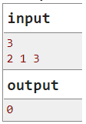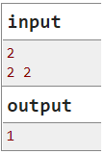Dãy số A1, A2,…,AN được gọi là dãy số liên tục nếu trong nó có mặt tất cả các số từ 1 đến N. Cho trước một dãy số A1,A2,…,ANA1,A2,…,AN. Hỏi phải thay bao nhiêu số trong dãy để được một dãy liên tục.

**Input**

Dòng đầu ghi số nguyên dương N(N<=106)N(N<=106)

N dòng còn lại với dòng i (i = 1..N) ghi số Ai(1<=Ai<=109)Ai(1<=Ai<=109)

**Output**

Chỉ một dòng duy nhất ghi số các số cần thay đổi để dãy đã cho trở thành dãy liên tục.

**14. CARD679 Chơi bài**

Dương và Tùng cùng nhau chơi bài. Hau cậu bé không nắm rõ luật của trò chơi nên quyết định chơi theo cách riêng của mình. Có N quân bài, đánh số từ 1 đến N. Dương sẽ nhận được một số quân bài và Tùng nhận những quân còn lại. Người chơi sẽ phải tạo một dãy liên tiếp các quân bài dài nhất có thể (một quân bài đơn độc cũng được coi là dãy liên tiếp có độ dài 1).

Ví dụ 2, 3, 4 là một dãy liên tiếp 3 quân bài, trong khi 3, 5, 7 không là một dãy liên tiếp.

Người chơi tạo được dãy liên tiếp độ dài lớn hơn sẽ thắng cuộc. Trong trường hợp dãy liên tiếp của hai người có độ dài bằng nhau, người có quân bài N sẽ là người thắng cuộc.

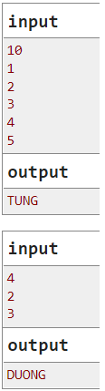Dương và Tùng muốn biết được kết quả trò chơi ngay sau khi chia bài để không phải tốn công sắp xếp các quân bài. Bạn hãy giúp hai cậu bé này nhé!

**Input**

Dòng một ghi số nguyên dương chẵn N (1≤ N ≤10^5).

N/2 dòng sau đó ghi các quân bài mà Dương có (các quân bài đảm bảo phân biệt và nằm trong đoạn [1, N]). Tùng sẽ sở hữu mọi quân bài còn lại.

**Output**

Ghi ra "DUONG" hoặc "TUNG" tương ứng với trường hợp Dương hoặc Tùng thắng cuộc.

**Note**

Giải thích:

ở test 1, Dương có các quân bài 1, 2, 3, 4, 5 và sở hữu 5 quân bài liên tiếp. Tùng có các quân bài còn lại 6, 7, 8, 9, 10 và cũng sở hữu 5 quân bài liên tiếp. Do Tùng có quân bài N nên thắng cuộc.

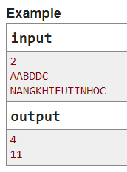Ở test 2, Dương có 2 quân bài liên tiếp 2, 3 trong khi Tùng có 2 quân bài 1, 4 không liên tiếp nên Dương thắng cuộc.

**21. KTKHAC Đếm kí tự khác nhau**

Nhập xâu s chỉ chứa các chữ cái viết hoa. Đếm xem s có bao nhiêu kí tự khác nhau.

**Input**

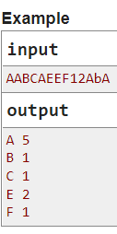Dòng 1: số test t

t dòng sau: mỗi dòng 1 xâu s ít hơn 255 kí tự

**Output**

t dòng, mỗi dòng là kết quả 1 test tương ứng.

**22. CHUCAI Đếm chữ cái**

Nhập xâu S, xuất ra màn hình số lần xuất hiện các chữ cái tiếng anh viết hoa trong S.

**Input**

xâu s dài không quá 255 kí tự

**Output**

số lượng các kí tự, mỗi kí tự và số lượng xuất trên một dòng, theo thứ tự A – Z.

**23. 2016 HSG9 DONGNAI B4. MAKHOA Tìm mã khóa**

Trong một lần thám hiểm, Tom đã tìm thấy được một chiếc hộp bí mật. Để mở được chiếc hộp đó cần có mã khóa. Ở mặt trên và mặt dưới hộp Tom thấy hai dãy kí số S1 và S2 (gồm các kí tự từ 0 đến 9). Tom chắc một điều là hai dãy kí số này có liên quan đến mã số cần tìm. Sau một hồi suy nghĩ Tom cũng đã tìm ra quy luật để có được dãy mã khóa. Dãy mã khóa tìm theo các qui tắc sau:

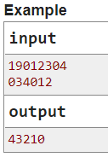• Gồm các kí tự số có mặt ở cả hai dãy kí số.

• Các kí tự số trong mã khóa chỉ xuất hiện duy nhất một lần.

• Giá trị mã khóa nhận được là một số đạt giá trị lớn nhất.

Yêu cầu: Cho hay dãy kí số. Hãy viết chương trình giúp Tom tìm ra mã khóa.

**Input**

• Dòng đầu ghi dãy kí số S1 ít hơn 255 số.

• Dòng thứ hai ghi dãy kí số S2 ít hơn 255 số.

**Output**

gồm dãy mã khóa cần tìm.

**24. XAUDADEP Xâu đá đẹp**

Thầy Vinh rất thích sưu tầm những viên đá đẹp nhiều màu sắc.

Thầy có rất nhiều viên đá đẹp, mỗi viên mang một trong bốn màu được kí hiệu bởi các chữ cái 'A', 'C', 'G' hoặc 'T'. Có một số viên chưa biết màu mang kí tự '?'. Vì vậy, xâu đá ss là 1 xâu gồm các kí tự 'A', 'C', 'G', 'T' và '?'.

Xâu đá đẹp là xâu có đủ 4 màu sắc và số lượng viên đá thuộc các màu phải bằng nhau.

Yêu cầu: Em hãy giúp thầy Vinh tìm ra một cách đặt các viên đá vào các kí tự '?' để được một xâu đá đẹp nhé.

**Input**

dòng đầu ghi số nn (4≤n≤2554≤n≤255) — là số viên đá của xâu.

Dòng thứ hai là xâu ss có độ dài nn — thể hiện xâu đá. Gồm các kí tự 'A', 'C', 'G', 'T' and '?'.

**Output**

Nếu có thể tạo thành xâu đá đẹp, hãy xuất xâu đá. Nếu có nhiều đáp án, xuất 1 đáp án bất kỳ. Nếu không thể ghi 3 dấu =: "===" (không có nháy kép).

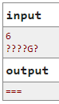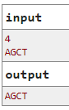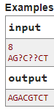 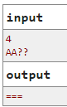**Note**

Trong ví dụ 1, có thể thay '?' đầu tiên bằng kí tự 'A', ? thứ hai thay bằng kí tự 'G', ? thứ ba thay bằng 'T', thì mỗi kí tự xuất hiện 2 lần.

Ví dụ 2 đã là xâu đá đẹp.

Ví dụ 3 và 4 thì không thể tạo được.

**25. JOURNEY Hành trình**

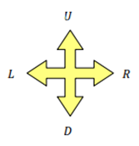Centered unscaled image.

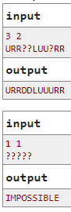Bản đồ một vùng trên hành tinh XYZ được vẽ trên mặt phẳng với hệ trục tọa độ Descartes vuông góc Oxy. Có chiếc xe tự động ban đầu đặt tại tọa độ (0,0). Xe di chuyển theo một chuỗi lệnh liên tiếp, mỗi lệnh là một trong 4 ký tự thuộc {R, L, U, D}. Nếu tại một thời điểm, xe đang ở vị trí (x, y) thì khi nhận mỗi lệnh, nó sẽ di chuyển theo một trong 4 hướng tùy theo lệnh di chuyển:

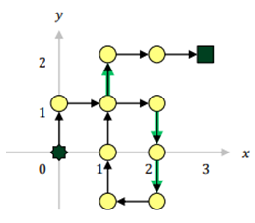• Lệnh R: di chuyển tới vị trí (x + 1, y)

• Lệnh L: di chuyển tới vị trí (x - 1, y)

• Lệnh U: di chuyển tới vị trí (x, y + 1)

• Lệnh D: di chuyển tới vị trí (x, y - 1) Yêu cầu: Cho tọa độ (Tx, Ty) và xâu ký tự S chỉ gồm các ký tự ∈ {R,L,U,D} và dấu hỏi chấm "?". Hãy thay tất cả các dấu ?, mỗi dấu ? thay bởi một ký tự ∈ {R,L,U,D} để được một chuỗi lệnh di chuyển có thứ tự từ điển nhỏ nhất đưa xe tới tọa độ (Tx, Ty) sau khi thực hiện toàn bộ chuỗi lệnh.

**Input**

• Dòng 1 chứa hai số nguyên Tx, Ty cách nhau bởi dấu cách (−10^9 ≤ Tx, Ty ≤ 10^9 )

• Dòng 2 chứa xâu S có độ dài không quá 10^6 ký tự, tất cả các ký tự trong S thuộc tập {R, L, U, D, ?}

**Output**

một xâu ký tự biểu diễn chuỗi lệnh di chuyển tìm được, trong trường hợp không thể xây dựng được chuỗi lệnh theo yêu cầu đề bài, in ra xâu IMPOSSIBLE

Giải thích:

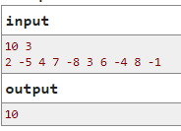**31. DAYCON1034 Dãy con (2012 TS10 PTNK B4)**

Xét dãy a gồm n số nguyên a1,a2,…,ana1,a2,…,an và một số nguyên dương k.

Yêu cầu: Tìm một đoạn gồm k phần tử liên tiếp trong dãy a có tổng lớn nhất.

**Input**

• Dòng đầu tiên của dữ liệu vào chứa hai số nguyên n và k ( 1≤ n ≤ 10^5, 1 ≤ k ≤ 10^4)

• Dòng thứ hai chứa n số nguyên của dãy a, mỗi phần tử có giá trị tuyệt đối không vượt quá 10^9.

**Output**

tổng của đoạn tìm được.

**32. LAZY Thu hoạch nấm**

Đang là giữa mùa đông và việc đi ra khỏi nhà là việc vô cùng khó khăn với Bờm. Ngày mai, bạn ấy được giao việc đi thu hoạch nấm trên khu đất nhà mình. Có thể coi khu đất có nấm mà Bờm phải thu hoạch là một đoạn thẳng trên trục số. Có n vị trí có nấm, vị trí thứ i ở điểm x_i và có c_i cây nấm.

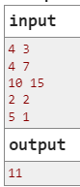Vì trời rất lạnh nên Bờm muốn chọn 1 điểm xuất phát để từ đó thu hoạch nấm những điểm có khoảng cách không quá k so với vị trí mà Bờm chọn sao cho tổng số nấm thu được là nhiều nhất có thể.

Yêu cầu: Hãy giúp Bờm tính xem tổng số nấm lớn nhất mà Bờm có thể thu hoạch được trong khoảng cách không quá k tính từ vị trí xuất phát mà Bờm đã chọn từ trước.

**Input**

Dòng đầu là số n (n ≤ 10^5 ) và số k (k ≤ 2.10^6) là số vị trí có nấm.

n dòng tiếp theo, mỗi dòng gồm 2 số c_i và x_i (0 < c_i ≤ 10^4; 0 ≤ x_i ≤ 10^6) cho biết có c_i cây nấm ở điểm x_i.

**Output**

một số nguyên duy nhất là tổng số nấm lớn nhất mà Bờm có thể thu hoạch được

**33. BIKM Bi khác màu**

Bạn Nam lại xếp NN viên bi thành một hàng thẳng. Viên bi thứ ii trong dãy có màu là aiai. Bây giờ, bạn Nam chỉ muốn các viên bi khác màu đứng cạnh nhau. Nếu hai viên bi có cùng màu mà khoảng cách của chúng trong hàng không vượt quá KK, chúng sẽ bị xem là gây "chướng mắt".

**Yêu cầu**: Hãy giúp Nam tìm ra các màu có chứa cặp bi gây "chướng mắt".

**Input**

• Dòng 1: Hai số tự nhiên cách nhau: NN và K(1≤N≤5.104;1≤K<N)K(1≤N≤5.104;1≤K<N)

• NN dòng sau, mỗi dòng ghi một số nguyên xixi là màu của viên bi thứ ii trong hàng (0≤xi≤106)(0≤xi≤106)

**Output**

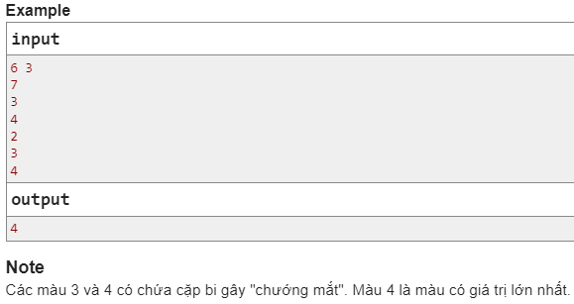Ghi một số nguyên là màu có giá trị lớn nhất mà chứa cặp bi gây "chướng mắt", hoặc -1 nếu như không có màu nào thỏa.

**34. 2017 HSG9 DANANG B3. CATGHEP Cắt xâu kí tự**

Một xâu kí tự được gọi là xâu đối xứng nếu ta đọc xâu này từ trái sang phải hoặc

từ phải sang trái là như nhau. Chẳng hạn xâu ‘abcba’ là một xâu đối xứng.

Cho trước một xâu kí tự S không chứa kí tự trống (dấu cách). Hãy tìm cách cắt

xâu S thành 2 xâu (2 xâu này phải khác xâu rỗng) là P và Q (với P là phần đầu, Q là

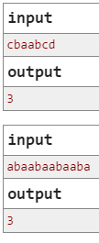phần còn lại của xâu S) sao cho khi ghép xâu P vào sau xâu Q ta được một xâu kí tự

mới là xâu kí tự đối xứng.

Dữ liệu vào: Đọc ở file văn bản XKT.INP một xâu kí tự S (xâu S có không quá

255 kí tự)

Dữ liệu ra: Ghi ra file văn bản XKT.OUT một số nguyên k là độ dài của xâu P.

Trường hợp không có cách cắt nào thỏa mãn yêu cầu đề bài thì ghi ra file văn bản

XKT.OUT một số 0.

Chú ý:

- Trường hợp có nhiều cách cắt thỏa mãn yêu cầu đề bài thì chọn cách cắt

sao cho độ dài của xâu P là nhỏ nhất.

**35. 2021 TS10 DANANG B2. CHANGE Biến đổi**

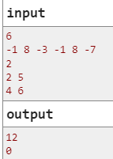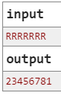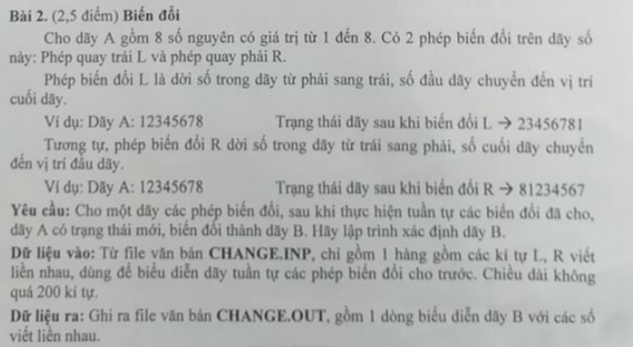

**41. DOANLT Đoạn liên tiếp**

Cho số nguyên dương N và dãy a gồm N số nguyên. Bạn được cho m truy vấn, mỗi truy vấn cung cấp 2 số x, y.

Yêu cầu: với mỗi truy vấn bạn phải tính tổng đoạn con liên tiếp từ a[x] đến a[y]

**Input**

Dòng đầu là số nguyên N (0 < n < 10^6)

Dòng sau gồm n số nguyên a[1], a[2], ..., a[n]. (|a[i]|<=1000)

Dòng tiếp theo là số nguyên dương m (0 < m <= 10^6)

M dòng tiếp theo, mỗi dòng ghi 2 số x, y (1 ≤ x ≤ y ≤ n)

**Output**

Xuất m dòng, dòng thứ i là kết quả của truy vấn thứ i.

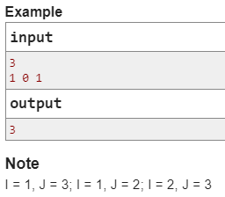**42. ESEQ Chia cân bằng**

Cho dãy số nguyên a gồm n phần tử a[1], a[2], …, a[n], tìm số cặp chỉ số i, j thỏa mãn: a[1] + a[2] + … + a[i] = a[j] + a[j+1] + … + a[n] với 1 <= i < j <= N

**Input**

Dòng đầu là số nguyên dương N (2 <= N <= 10^3)

Dòng tiếp theo chứa N số nguyên a[1], a[2], …, a[n] (|a[i]| < 10^9)

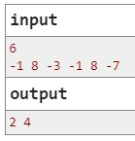**43. TONGLT Tổng liên tiếp**

Nhập số nguyên N. Sau đó nhập 1 dãy gồm N phần tử .Tìm chiều dài của dãy con có các số liên tiếp nhau mà tổng của chúng lớn nhất.

**Input**

Dòng đầu là số nguyên N (0 < n < 10^6)

Dòng sau gồm n số nguyên a1, a2, ..., an. (|ai|<1000)

**Output**

Vị trí bắt đầu và chiều dài của dãy con tìm được, nếu có nhiều đoạn thì xuất đoạn đầu tiên tìm được.

**44. PS Đoạn dương**

Cho dãy số nguyên a[1], a[2], …, a[n]. Hãy tìm một đoạn dài nhất gồm các phần tử liên tiếp trong dãy a[L] a[L+1] … a[H] có tổng là số dương.

**Input**

Dòng 1: Chứa số nguyên dương n (n ≤ 10^5).

Dòng 2: Chứa n số a[1], a[2], …, a[n] theo đúng thứ tự (a[i] <= 10^9), có ít nhất một số dương trong dãy.

**Output**

hai chỉ số L và H trên một dòng

